14 января 2017 года отметила свое 80-летие Надежда Григорьевна Акинчина – получатель социальных услуг отделения социального обслуживания на дому МБУСОССЗН «Комплексный центр социального обслуживания населения» Грайворонского района.
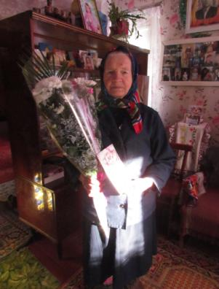
Человек, отмечающий 80-летний юбилей, несомненно, достоин уважения. Ведь на долю поколения, к которому принадлежит Надежда Григорьевна, выпало немало тягот: война, голод, разруха. И как бы тяжело ни было, сколько бы препятствий Нина Григорьевна ни встречала на своем пути, даже сейчас, в своем преклонном возрасте, она не сдается, не теряет бодрости духа. Все потому, что она человек старой закалки, человек, который надеется только на собственные силы и честно движется к поставленной цели. Нина Григорьевна вырастила двоих детей. И теперь является счастливой бабушкой троих внуков и двоих правнуков.
Уважаемая Надежда Григорьевна! Примите самые добрые и искренние поздравления в честь Вашего юбилея! Желаем Вам крепкого здоровья, счастья и благополучия! Мира Вашему дому, радости Вашему сердцу!

